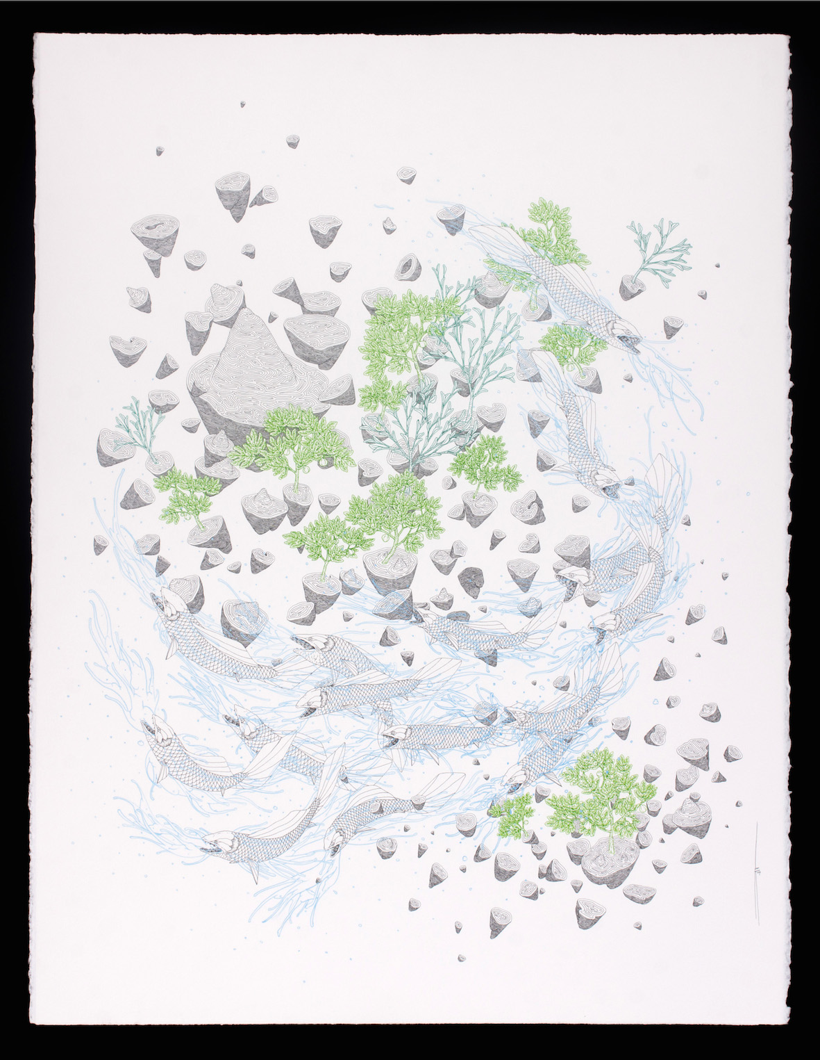

trémulo

22.5 x 29.5 pulgadas

tinta sobre papel

2014

850 dolares

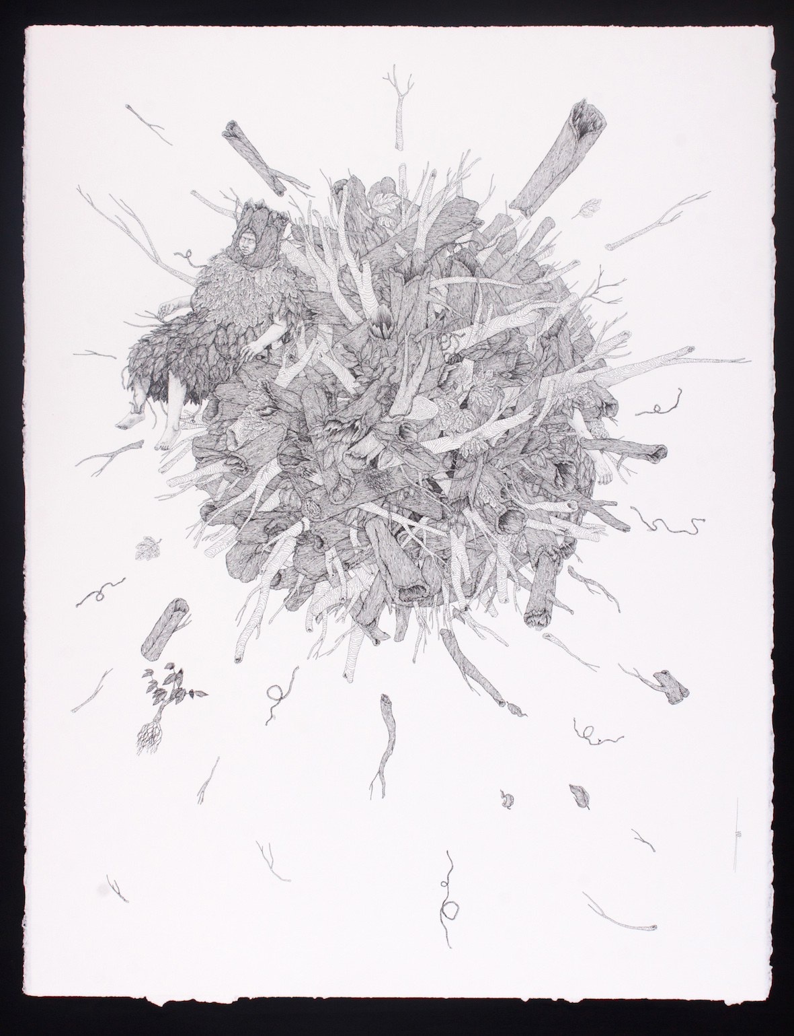

Somnia

22.5 x 29.5 pulgadas

tinta sobre papel

2014

850 dolares

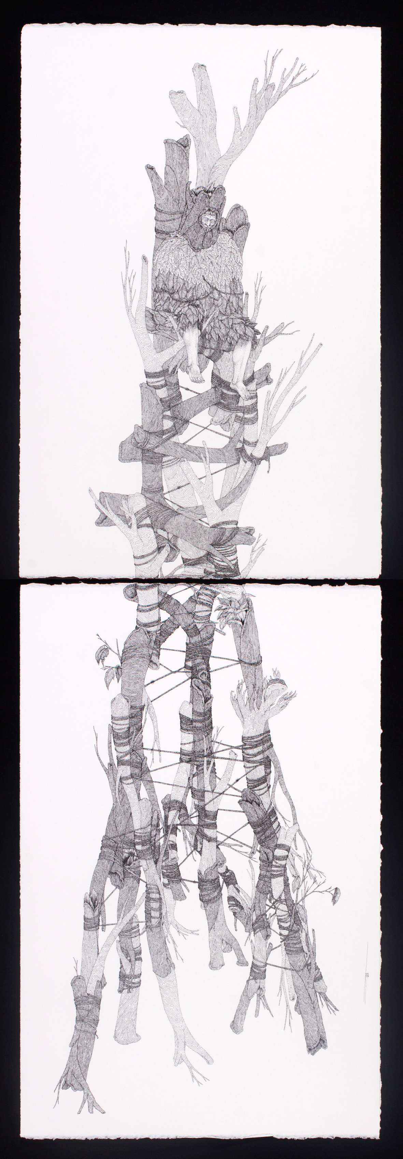

Altar

14.5 x 45 pulgadas

tinta sobre papel

2014

850 dolares

vendida

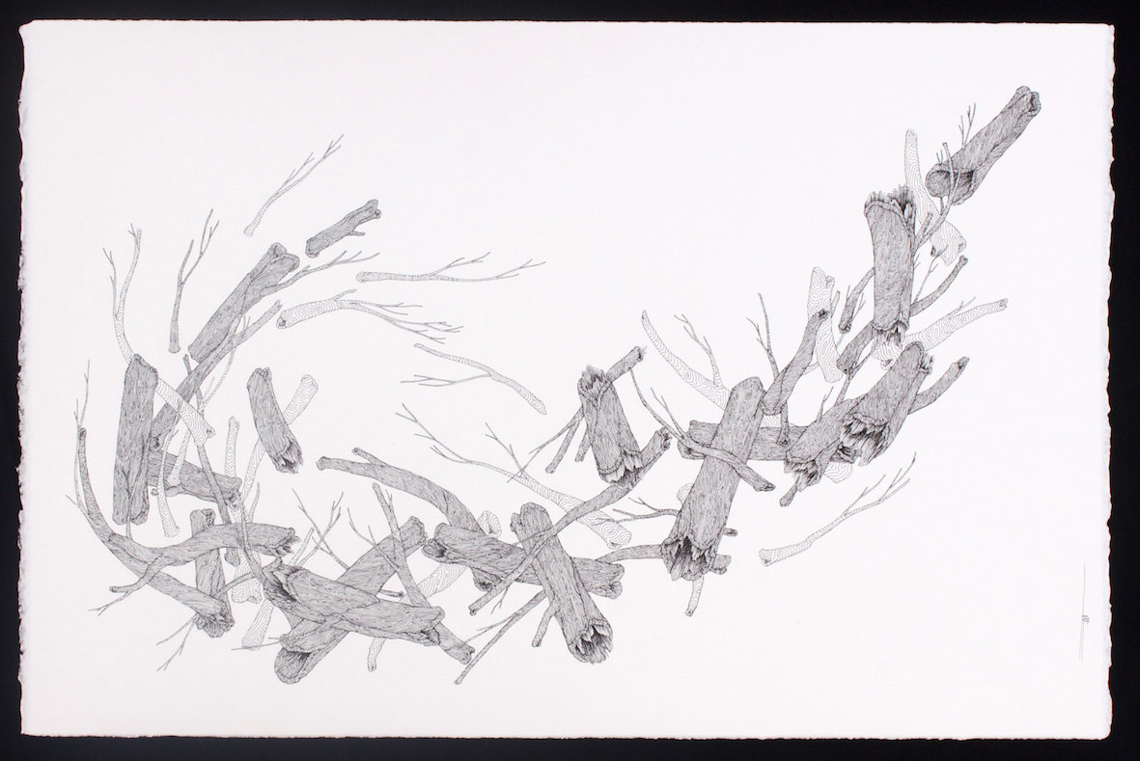

Sin título

22.5 x 14.5 pulgadas

tinta sobre papel

2014

450 dolares

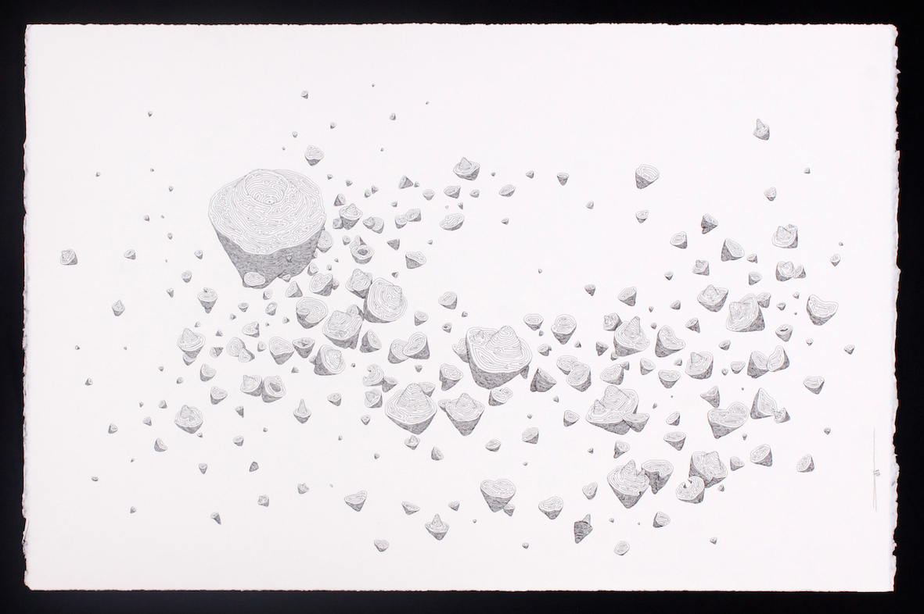

Sin título

22.5 x 14.5 pulgadas

tinta sobre papel

2014

450 dolares

vendida

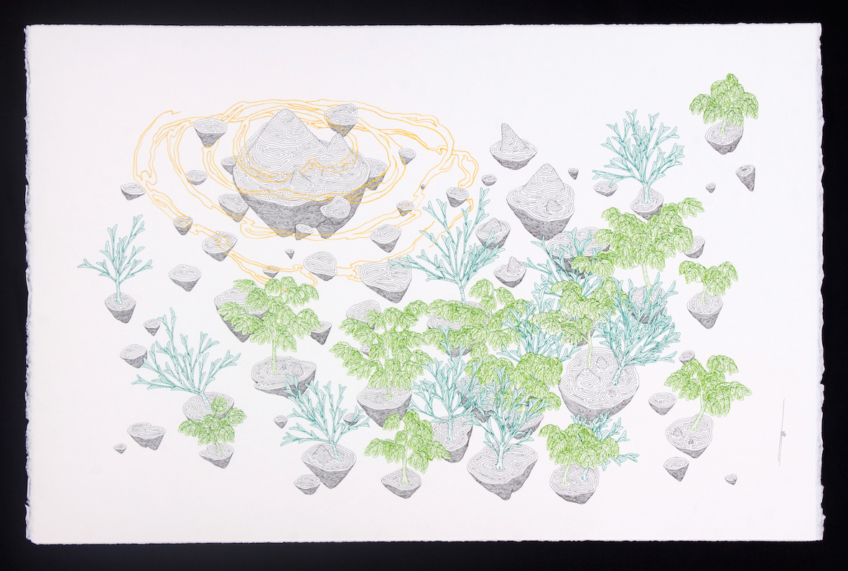

Aurora

22.5 x 14.5 pulgadas

tinta sobre papel

2014

450 dolares

vendida

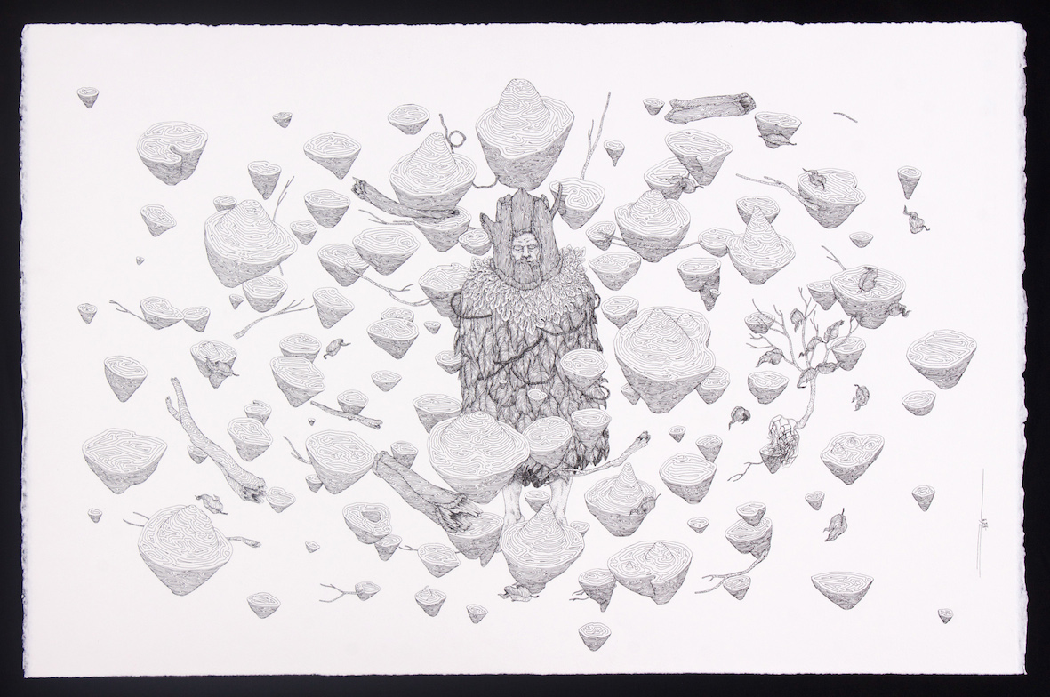

Orbita

22.5 x 14.5 pulgadas

tinta sobre papel

2014

450 dolares

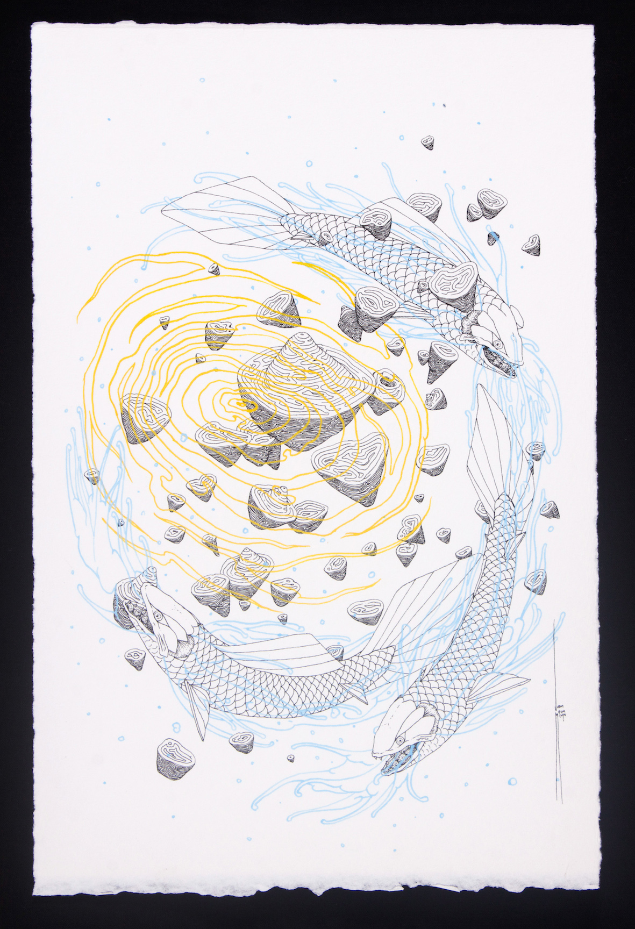

Reflexión 1

7.2 x 11 pulgadas

tinta sobre papel

2014

130 dolares

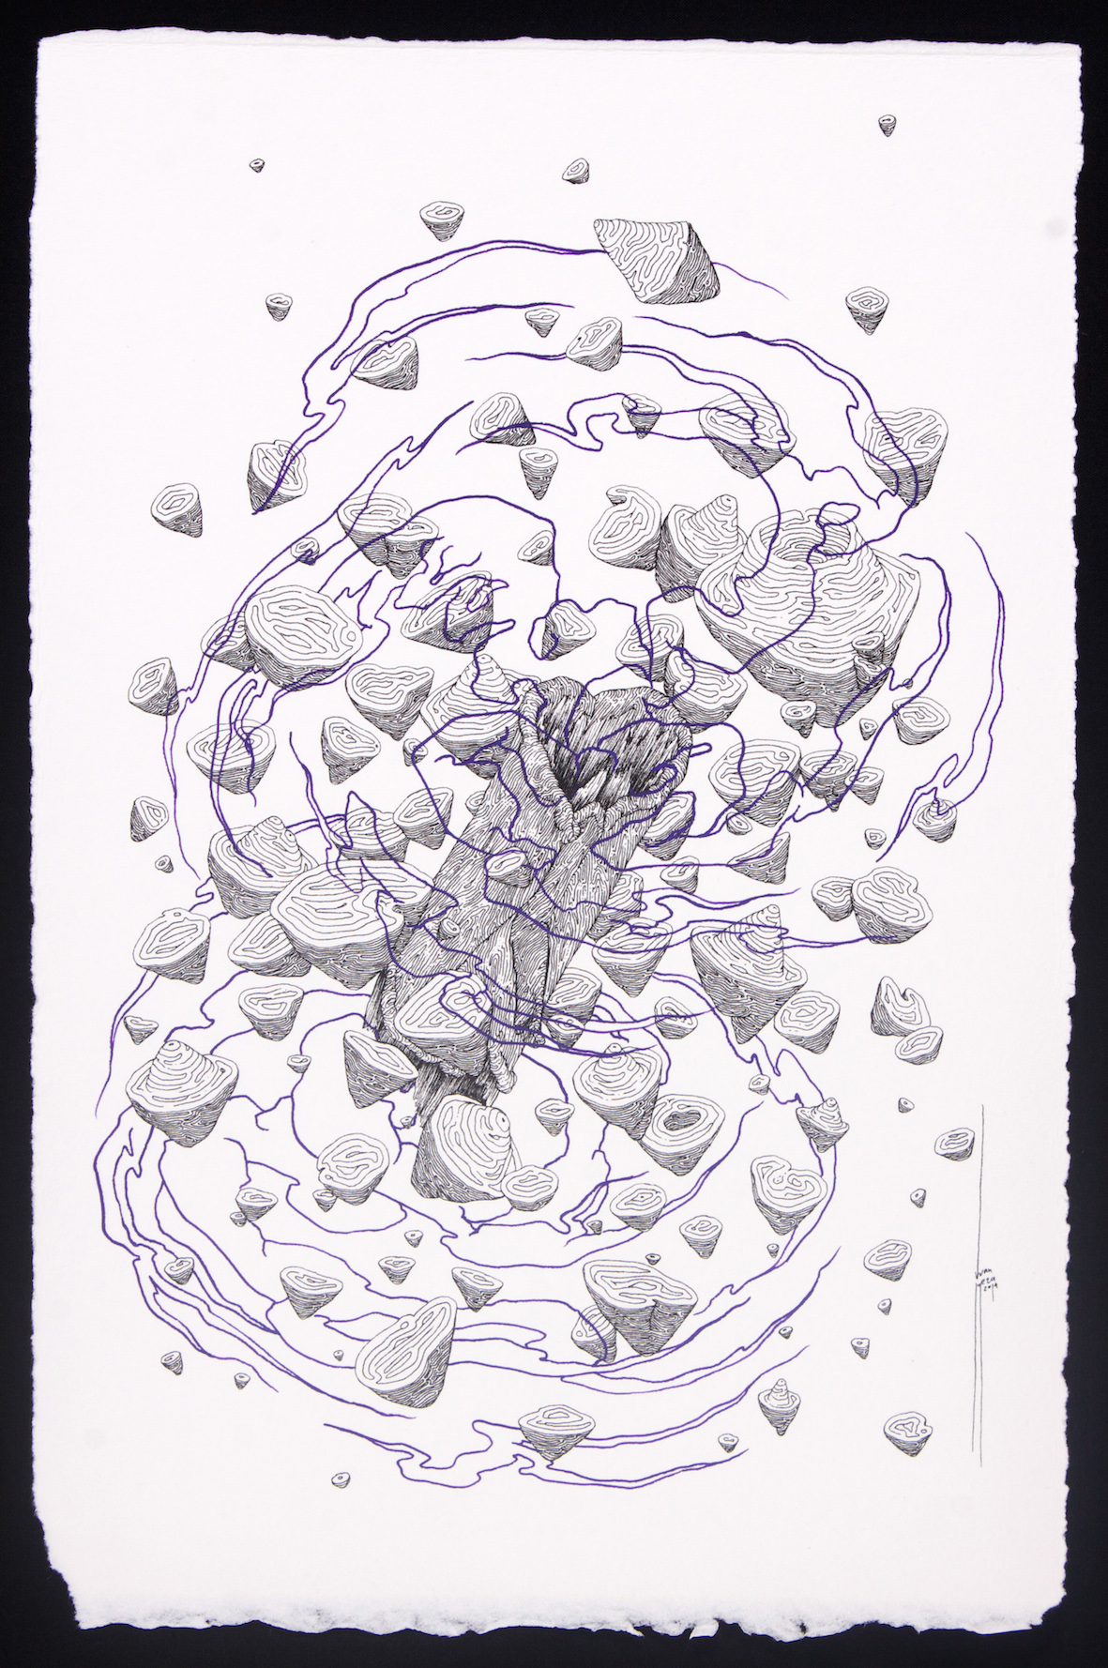

Reflexión 2

7.2 x 11 pulgadas

tinta sobre papel

2014

130 dolares

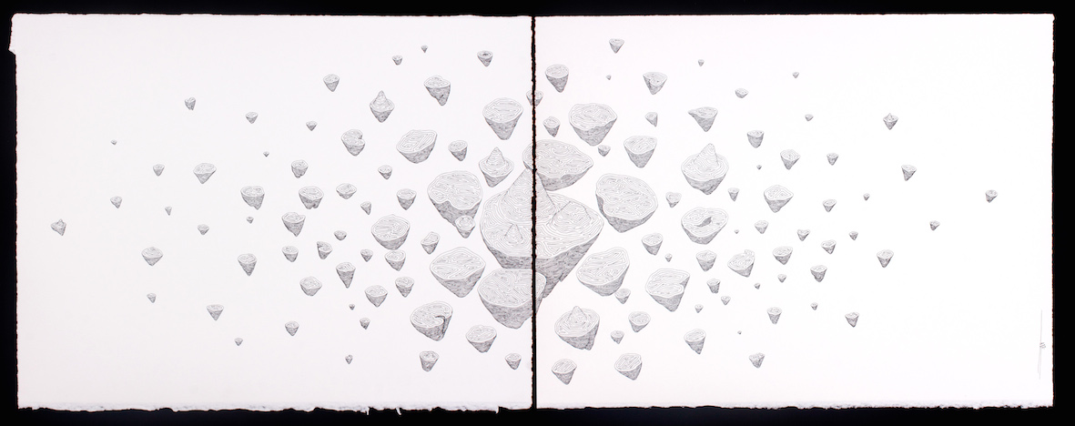

Formación 1

30 x 11 pulgadas

tinta sobre papel

2014

450 dolares

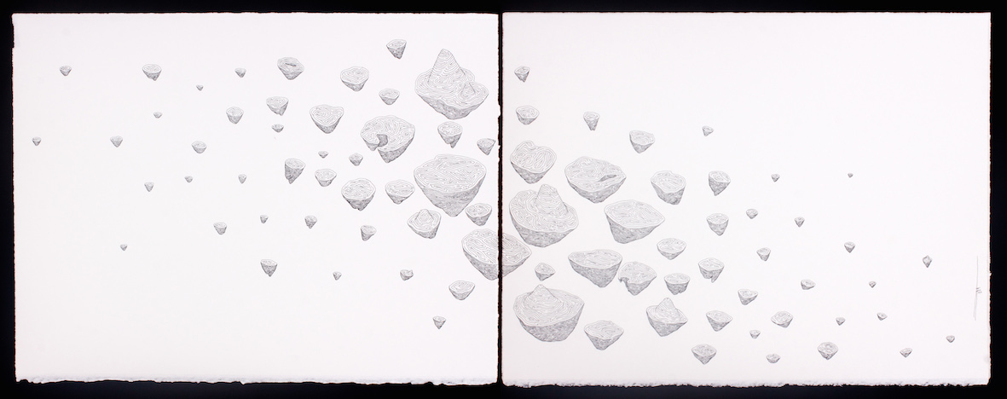

Formación 2

30 x 11 pulgadas

tinta sobre papel

2014

450 dolares

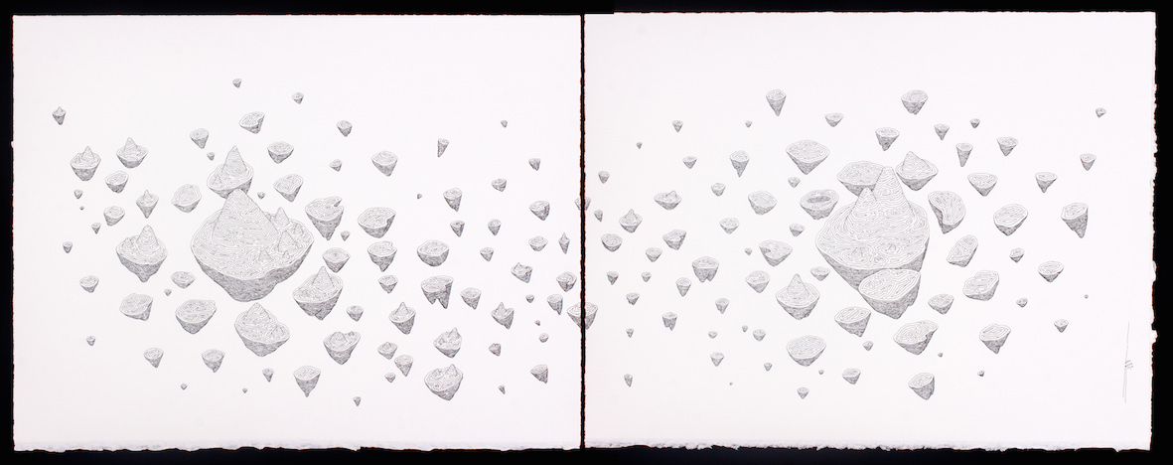

Formación 3

30 x 11 pulgadas

tinta sobre papel

2014

450 dolares

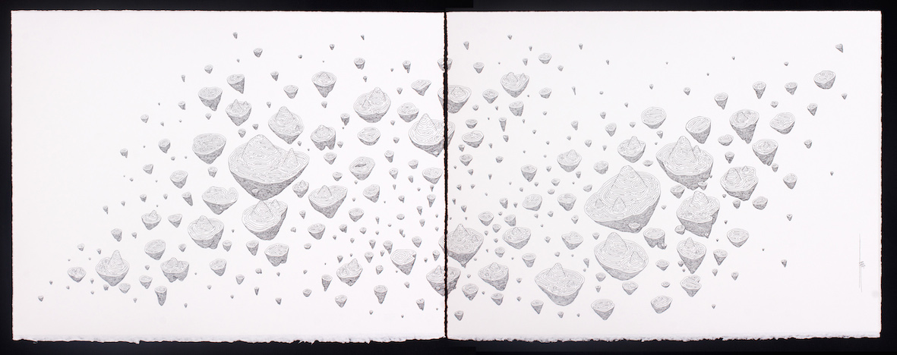

Formación 4

30 x 11 pulgadas

tinta sobre papel

2014

450 dolares

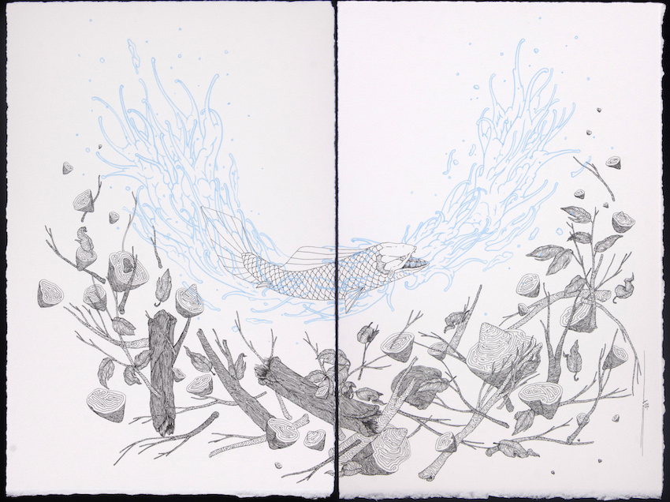

Despeje

14.5 x 11 pulgadas

tinta sobre papel

2014

250 dolares

vendida



Limbo

4.15 metros x 38.5 centimetros

tinta sobre papel.

2013

3200 dolares

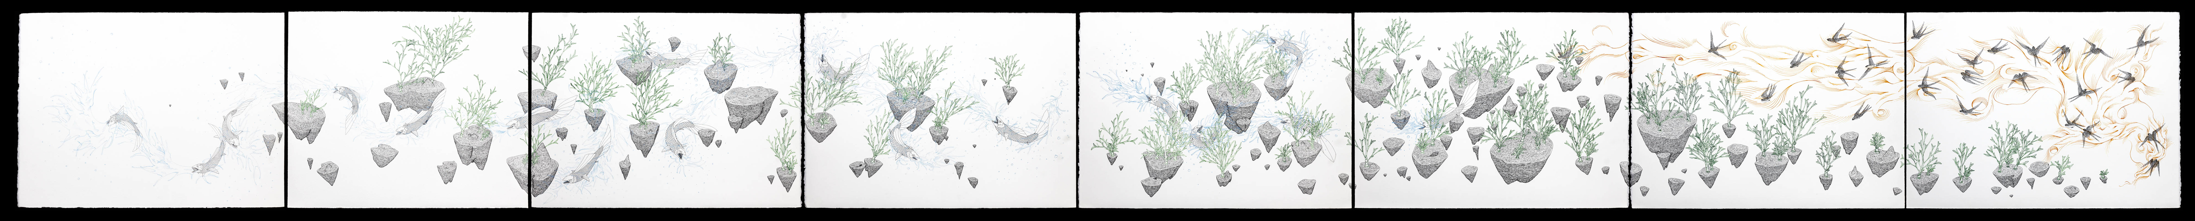

Frenesí

4.15 metros x 38.5 centimetros

tinta sobre papel.

2013

3200 dolares

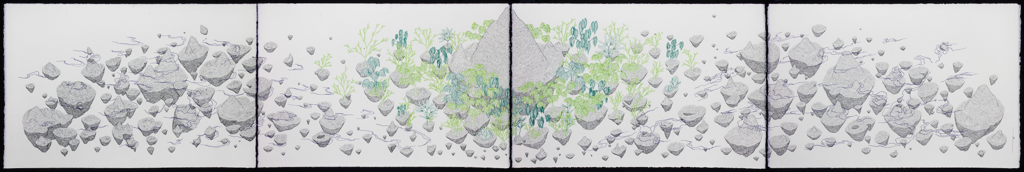

Paisaje etéreo

2.20 metros x 38.5 centimetros

tinta sobre papel

2014

1600 dolares

Listado de obras

Limbo, 4mts, 9cm x 38cm. ( piedras sin color y humo morado ) 3200 dólares.

Frenesi 4mts, 16cm x 38cm. (piedras con peces, fuego y golondrinas) 3200 dólares

El deudor 36c x 26 cm. 200 dólares. (Hombre sentado abrazando un tronco) 200 dolares.

Sin titulo (poliptico de llamas) 1mt. 35cm x 19cm 350 dólares

Sin titulo (pajarito de colores) 16.5cm x 13cm. 75 dólares.

Racionalización 28.5cm. X 22.5 cm. 100 dólares

Testimonio 38 cm. X 26 cm. 200 dólares

Torrente 350 dólares 53 cm. X 38 cm.

Sin titulo ( aguila sobre serpiente)  43 cm. X 38 cm. 250 dólares

Sin titulo (perro entre dos serpientes) 51 cm. X 38 cm. 250 dólares

Trampa (serpiente entre flores) 38 cm. X 30 cm. 200 dólares  vendido

Reflección (diptico) 52 cm. X 38 cm. 400 dólares

Sope ( ave en blanco y negro) 28.5 cm. X 27 cm. 50 dolares

Aliciente ( perro luchando con serpiente de formato horizontal) 38 cm. X 26 cm. 200 dólares

Sin titulo (perro entre plantas) 38.5 cm. X 25.5 cm. 200 dólares